ZH_1

1. Hozd létre a képen látható adatbázist a megfelelő mezőkkel és kapcsolatokkal és mentsd (feladat1.mdb) néven!
Ahol a mező típusa helyett kérdőjel szerepel, ott azt neked kell kitalálnod!

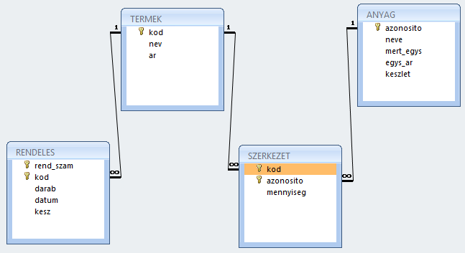
Termek Szerkezet
kod: szöveg[4] kod: ?, kötelező
nev: szöveg[30], kötelező azonosito: ?, kötelező
ar: pénznem mennyiseg: szám, kötelező
Rendeles
rend_szam: számláló
kod: ?, kötelező
darab: szám, értéke csak pozitív lehessen
datum: dátum
kesz: igen/nem

Anyag
azonosito: számláló
neve: szöveg[30], kötelező
mert_egys: szöveg[5]
egys_ar: pénznem, kötelező
keszlet: szám, kötelező

2. Készíts űrlapot az Anyag táblához és vigyél fel 3 tetszőleges rekordot az új űrlap segítségével!
- Az űrlapon egyszerre több anyag adata szerepeljen!
- Az űrlap háttérszíne világoszöld legyen, a mezők rajta narancssárgák!
- Az űrlap fejlécébe 26-os betűmérettel és dőlt fehér betűkkel írd ki, hogy „Anyagok adatai”!
- Az imént elkészült felirat mellett álljon egy gomb mellyel az űrlap bezárható!
- A keszlet mező alapértelmezett értéke legyen 10!
3. Nyisd meg a feladat2.mdb nevű adatbázist és készítsd el hozzá a megfelelő lekérdezéseket! Mielőtt hozzákezdenél, tanulmányozd az adatbázis felépítését! A kész lekérdezéseket a zárójelben megadott néven mentsd!
- Vannak-e olyan Eszterek és Dávidok, akiknek vezetékneve „k” betűvel kezdődik? (1)
- Hány gyerek érkezett szülő nélkül a játszóházba? Csak a számukat jelenítsd meg! (2)
- Kik azok a gyerekek, akik 4 év fölöttiek és adott év április 21. után kerültek a játszóházba? (3)
- Add meg a gyerekek számát életkoronként! (4)
- Ki a legidősebb gyerek és hány éves? (5)
- Lekérdezés segítségével növeld meg minden gyerek azonosítóját egyel! (6)
- Gyűjtsd ki új táblába azoknak a gyerekeknek a nevét, akiket 10 óra előtt hoztak a játszóházba, de nem adtak meg telefonszámot? (7)
4. Készíts olyan fekvő laptájolású jelentést, mely kiírja minden gyerek összes adatát, életkor szerint csoportosítva és vezetésnév szerint növekvően rendezve!

